Konflikthåndtering - Vold og trusler. Kurs med teori og praksis.

Torsdag 26. april kl. 09.00-15.30 – Hurtigrutens Hus, Stokmarknes

Hvordan håndtere aggresjon, trusler eller vold på arbeidsplassen?
Å bli utsatt for aggresjon, trusler eller vold på arbeidsplassen, er skremmende for alle. Noen arbeidstakere er mer utsatt enn andre, men uansett er dette et scenario som øker i omfang og som stadig flere opplever.

Er du eller dine kolleger uforberedt dersom en slik situasjon inntreffer, kan opplevelsen bli unødvendig voldsom.

Bevisstgjøring rundt konflikthåndtering er nødvendig for å minimere risikoen for at vanskelige situasjoner ender opp med utøvelse av vold.

For hvem

Alle som jobber innenfor områder hvor en kan oppleve konflikter, vold og trusler - uavhengig av organisasjon, sektor og bransje.

Formål

Kurset skal bevisstgjøre deltakeren på hvordan man forebygger og forholder seg til konfliktfylte og truende situasjoner, for å minske risikoen for å bli utsatt for vold.

Innhold

Kurset gjennomføres i en kombinasjon av teori med forelesningsseanser , eksempelbolker og plenumsdiskusjoner - og praktiske øvelser og refleksjon over følgende hovedemner;
Kursinnhold;
Teoretisk del
• Taktisk kommunikasjon
• Psykiske og fysiske forberedelser for å forebygge konflikter
• Oppfølging og ettervern
• Klargjøring av juridiske begreper
Praktisk del
• Håndtering av fysisk konflikt:
• Bevisstgjøring på å unngå fysiske konflikter
• Praktiske øvelser på frigjøring

Kort sagt;
Hvordan legge til rette for å ha en mest mulig normal hverdag og en god livskvalitet selv om presset og pågangen, og ukurant atferd fra brukergrupper og klientell er til stede og påtagelig.

Foreleser
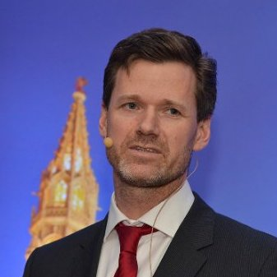
Håvard Nordbø
Håvard Nordbø. Har bakgrunn fra politiet og har 18 års erfaring fra ordenstjeneste, forebyggende arbeid og etterforskning. Nordbø har bakgrunn som tillitsvalgt og hovedverneombud, og har utdanning innenfor krisehåndtering, kommunikasjon og forebygging. Han er en hyppig brukt foredragsholder opp mot stat, fylke, kommune, fagforeninger og foretak.

